PM

WT Skaraborg

Varmt välkomna till deltävlingen i SSRK Västras WT-cup 2016 på Alebäckens Gård utanför Skövde!

Provledning: Margareta Stigson, 0705-359585

Domare:
Peter Andersson
Jaana Kapuli
Bert Nilsson
Helena Boström
Eva Sjöliner Hansson

Samling sker på gårdsplanen för Nkl grupp A kl. 8.00, Nkl grupp B kl. 9.30, Öppen klass kl. 12.00 , Elitklass kl. 13.30.

OBS! Ni som tillhör grupp A får särskilt mail om detta, för alla andra nybörjarhundar gäller samling kl. 9.30!

Prisutdelning för Nkl sker direkt efter samtliga avslutat provet och sammanräkning skett. För övriga klasser efter hela provets avslut.

Att tänka på
- Meddela återbud snarast till margareta.stigson@gmail.com
- Avprickning och betalning 200 kr sker i sekretariatet, centralt på gårdsplanen
- Parkering finns på en betesvall alldeles vid gården, obs inga bilar ut till rutorna. Det är korta avstånd till alla rutor
- Enklare förtäring i form av korv med bröd samt kaffe och bulle finns att köpa.

Vägbeskrivning till Alebäcken:
Från Skövde mot Tibro. Efter Igelstorp kör man drygt 2 km, där tar man mot Ulvåker (vä två gånger).Kör ca 1,5 km och ta hö på grusväg mot Alebäcken.
Från Tibro mot Skövde. Efter knappt 4 km sväng hö mot Ulvåker, efter 2,5 km hö igen. Efter 1,5 km hö grusväg mot Alebäcken.

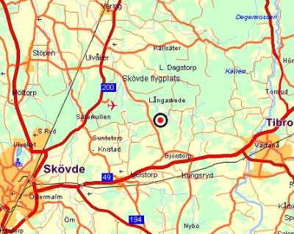

Välkommen!

